La “Biancheri Cavour” di Ventimiglia inarrestabile

Ancora una vittoria per la “Biancheri Cavour” di Ventimiglia nel Campionato Under 18 maschile di Pallamano del Dipartimento delle Alpi marittime; la squadra allenata dal tecnico Pippo Malatino, dopo la vittoria contro la capolista H.B. Beausoleil nel turno precedente, è riuscita ad espugnare anche il campo dell’A.S. Handball Menton, domenica 30 gennaio 2005, in quello che é stato il derby frontaliro della Pallamano .
Dopo un primo tempo chiuso in vantaggio per 9 a 6, i giovani Ventimigliesi, che sono gemellati per questa manifestazione con la città di Breil sur Roya, non hanno perso la concentrazione ed hanno chiuso l’incontro con un netto 23 a 15.
Da segnalare tra le file giallonere l’assenza del centrale titolare Anfosso, il quale é stato comunque ben rimpiazzato dall’ordinato e disciplinato Francesco Galluccio, autore tra l’altro anche di due reti. Oltre al già citato Galluccio meritano una particolare nota di merito il portiere Lacopo, sempre attento ed autore di ottimi interventi ed il terzino destro Umberto Uras, che con le sue entrate devastanti é stato decisivo per la sua squadra.
Ora la squadra di Malatino dovrà affrontare un altro serio impegno domenica 6 febbraio a Bordighera nel secondo concentramento Regionale Ovest della categoria Under 18, contro le squadre dell’A.B.C. Bordighera e della San Camillo di Imperia.
Ecco la formazione della “Biancheri Cavour” Ventimiglia-Breil: Lacopo Michael, Panetta Niccolo’(3), Filardo Domenico(cap. 3), Galluccio Francesco(2), Uras Umberto(7), Ursino Rosario(3), Riceputi Marco(4), Marino Alex(1), Iorio Anrea. Allenatore: Giuseppe Malatino
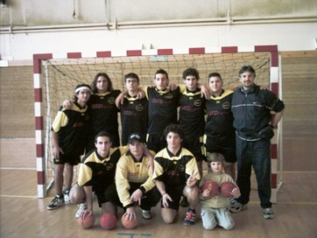

domenica 30 gennaio 2005
www.pmegas.it

